**Вход и работа в системе *ИС «NetSchool»***

**родителей обучающихся**

1. Осуществляем вход по ссылке <http://178.159.49.242/>

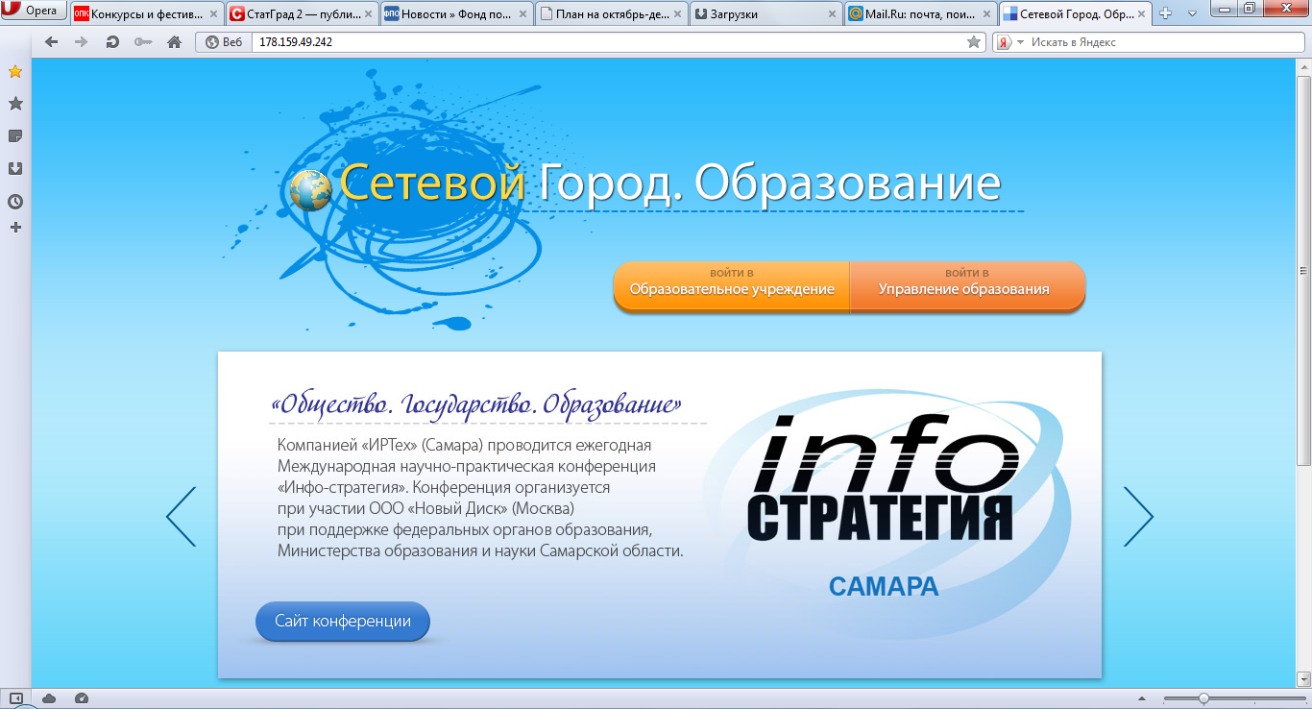

1. Выбираем:

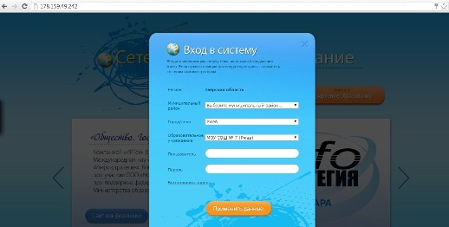

3) Муниципальный район **ВСЕ**

Город/село **Ржев**

Образовательное учреждение **__________________(нужное ОУ)**

**Вводим свой логии и пароль** (выдается классным руководителем

Выбираем секретный вопрос и вводим ответ на него и нажимаем

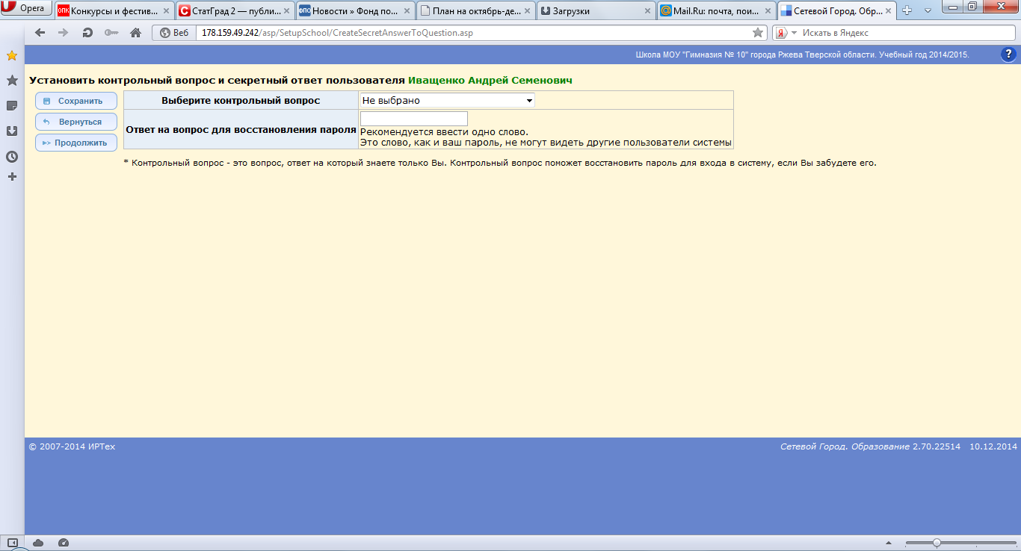

**СОХРАНИТЬ**

4) Вы вошли в систему электронного дневника своего ребенка. Система

начинает работать с поля объявления, где вы сможете увидеть

объявления администрации школы, либо учителей, работающих с вашим ребенком (объявления хранятся определенное число дней!)

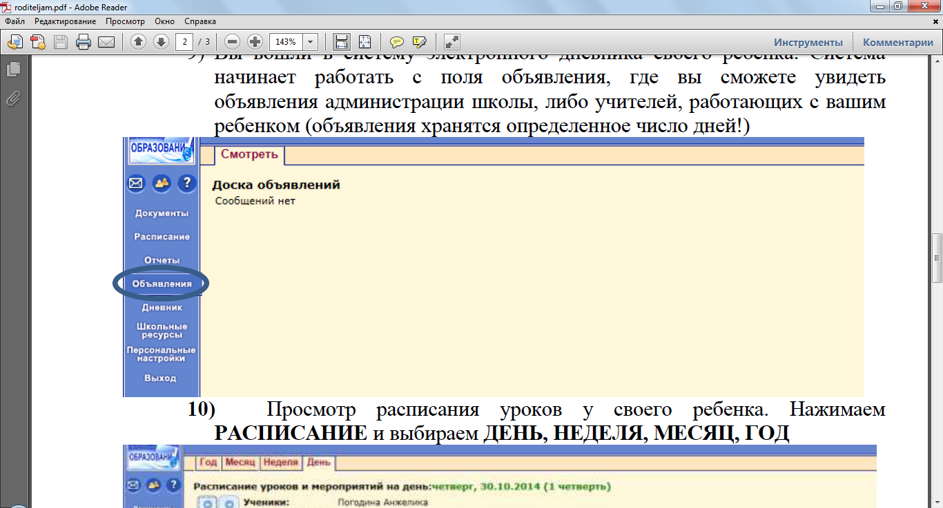

**5)** Просмотр расписания уроков у своего ребенка. Нажимаем

**РАСПИСАНИЕ** и выбираем **ДЕНЬ, НЕДЕЛЯ, МЕСЯЦ, ГОД**

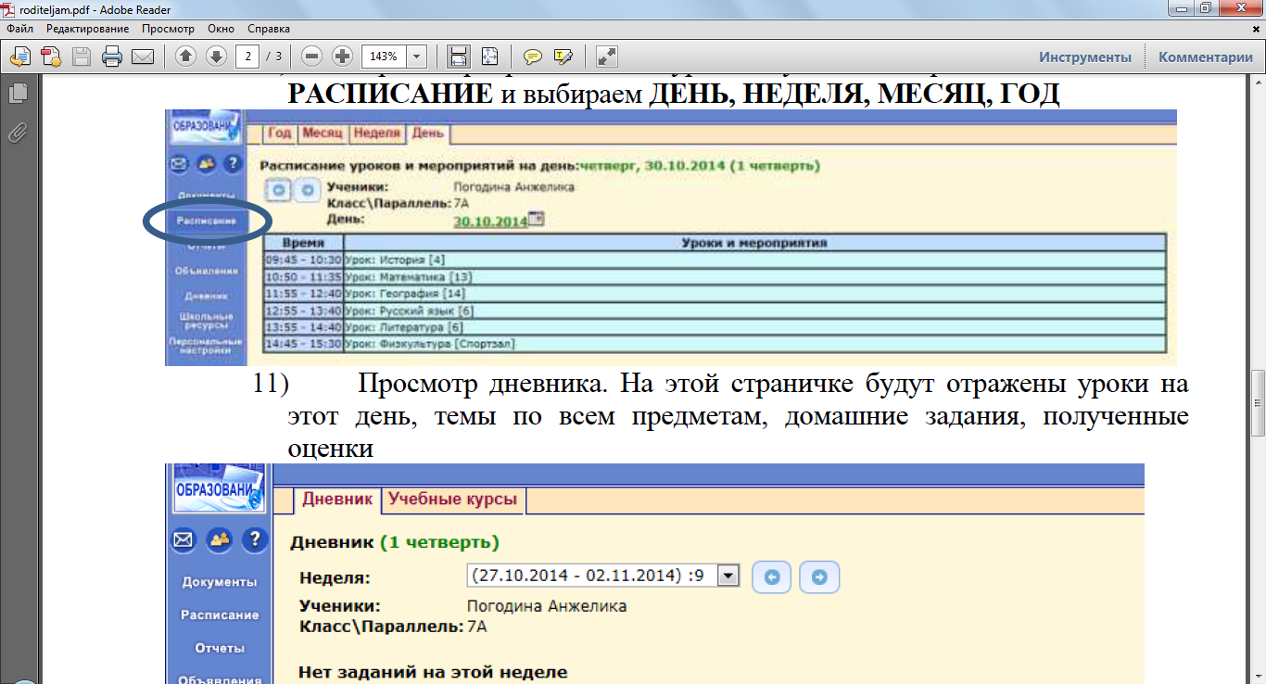

6) Просмотр дневника. На этой страничке будут отражены уроки на этот день, темы по всем предметам, домашние задания, полученные оценки

